# mysql单机版安装

## 版本：mysql8.0.30

下载地址：<https://dev.mysql.com/downloads/mysql/>

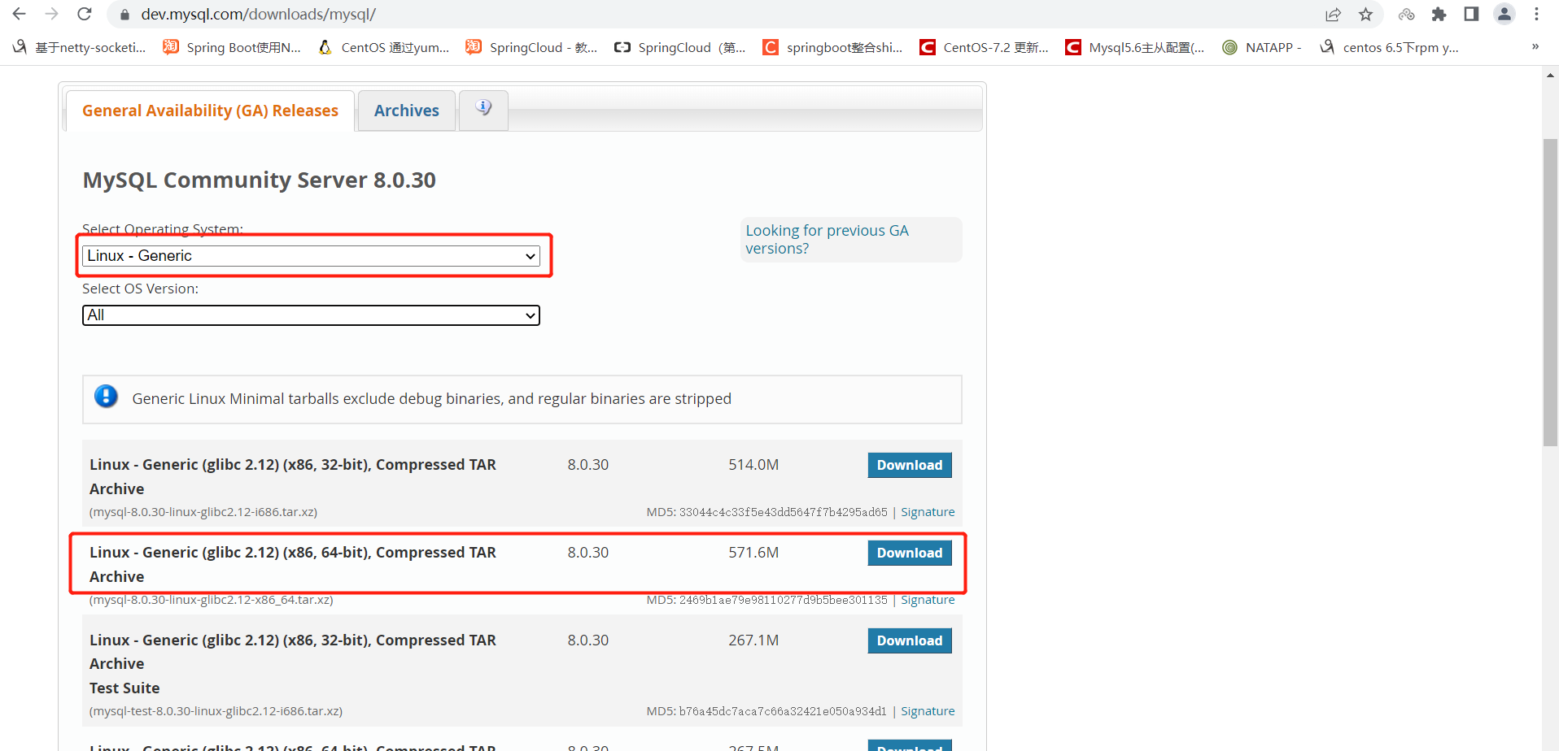

## 2、安装准备

（1）root用户修改限制文件

vim /etc/security/limits.conf

1. 添加如下配置

hard nofile 65535

soft nofile 65535

## 3、卸载系统自带的mysql/mariadb，执行如下命令（如果没有直接跳过）

# 检查mysql数据库版本

rpm -qa|grep -i mysql

# 检查mysql服务

ps -ef|grep mysql

# 停止mysql服务

service mysqld stop / systemctl stop mysqld

# 卸载mysql历史版本

rpm -e --nodeps mysql-..版本

# 检查是否有mariadb数据路

rpm -qa |grep mariadb

# 卸载mariadb数据库

rpm -e --nodeps mariadb-..版本

# 查找mysql文件夹

find / -name mysql

# 尽量删除mysql历史版本遗留信息

rm -rf /etc/my.cnf* /usr/bin/mysql /usr/local/mysql /var/lib/mysql /usr/share/mysql

## 4、安装依赖

yum -y install net-tools

yum -y install libaio

yum -y install make

## 5、解压并安装mysql

（1）解压，并将mysql移动到固定目录

xz -d mysql-8.0.30-linux-glibc2.12-x86_64.tar.xz

tar -xvf mysql-8.0.30-linux-glibc2.12-x86_64.tar

mv ./mysql-8.0.30-linux-glibc2.12-x86_64 /usr/local/mysql

1. 配置my.cnf

#编辑my.cnf如果没有则创建

vim /etc/my.cnf

# 添加如下配置

[mysqld]

character_set_server=utf8

init_connect='SET NAMES utf8'

basedir=/usr/local/mysql

datadir=/usr/local/mysql/data

socket=/tmp/mysql.sock

port=3306

#不区分大小写

lower_case_table_names = 1

#不开启sql严格模式

# 设置mysql8.0的sql_mode

sql_mode=STRICT_TRANS_TABLES,NO_ZERO_IN_DATE,NO_ZERO_DATE,ERROR_FOR_DIVISION_BY_ZERO,NO_ENGINE_SUBSTITUTION

log-error=/usr/local/mysql/mysqld.log

pid-file=/usr/local/mysql/data/mysqld.pid

## 6、初始化数据库

cd /usr/local/mysql

touch mysqld.log

chmod 777 mysqld.log

添加一个mysql账户来供mysql守护进程运行:useradd mysql

chown -R mysql:mysql /usr/local/mysql

./bin/mysqld --initialize --user=mysql --basedir=/usr/local/mysql --datadir=/usr/local/mysql/data

./bin/mysql_ssl_rsa_setup --datadir=/usr/local/mysql/data

## 7、关闭seLinux

vim /etc/selinux/config

SELINUX=disabled

#重启服务器

reboot

## 8、配置mysql环境

# 创建socket软连接

ln -s /usr/local/mysql/bin/mysql /usr/bin

# 将mysql放入系统命令

cp /usr/local/mysql/support-files/mysql.server /etc/init.d/mysqld

# 修改mysqld文件

vim /etc/init.d/mysqld

# 在文件中进行修改，不是添加

basedir=/usr/local/mysql

datadir=/usr/local/mysql/data

## 9、mysql命令：

（1）启动：service mysqld start

（2）关闭：service mysqld stop

## 10、密码管理

（1）获取初始密码

#编辑log

vim mysqld.log

#在vim命令中查找密码

:/password

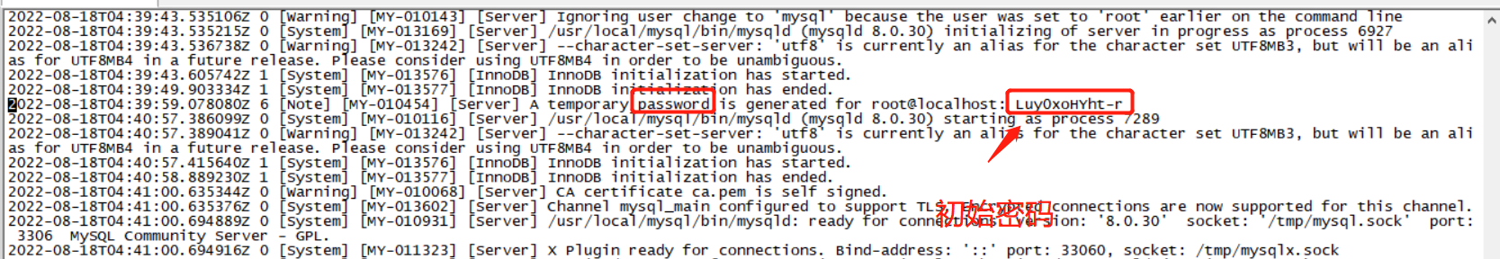

#退出编辑

:q!

（2）登陆之后修改密码，执行以下命令：

mysql -u root -p

# 设置密码h/T/*fVsV0MJ

set password = '1234';

# 切换到mysql

use mysql

# mysql8.0修改密码

flush privileges;

#将字段置为空

update user set authentication_string='' where user='root';

#修改密码为1234

ALTER user 'root'@'localhost' IDENTIFIED BY '1234';

# 刷新权限

flush privileges;

## 11、设置远程连接，执行以下命令

# 重启mysql

service mysqld restart

# 登陆

mysql -u root -p

# 更新绑定的ip，设置所有ip可以连接

use mysql

update user set host = '%' where user = 'root';

# 刷新权限

flush privileges;

## 12、设置开机启动

systemctl enable mysqld